“港独”歌曲当国歌播放事件，疑点有点多

原创 靖海侯 [靖海侯](javascript:void(0);)

**靖海侯**

微信号 gh_4dc33fb71939

功能介绍 常言所未言

2022-11-17[原文](https://mp.weixin.qq.com/s?__biz=MzU5MDY4MzczMQ==&mid=2247484944&idx=1&sn=29ce8df6301ed505b299d190d76513e0&chksm=fe3bcd2cc94c443a7a9b16518c122586e3a5d712318ddb9110cdcb54ff82986ec1770ba6f87d&scene=27#wechat_redirect&cpage=52) 发表于

收录于合集

**前情请见《**[**“港独”歌曲当国歌播放，无一人现场制止》**](http://mp.weixin.qq.com/s?__biz=MzU5MDY4MzczMQ==&mid=2247484927&idx=1&sn=ee689fe25a32ae01ace08d6e05dd9550&chksm=fe3bcec3c94c47d5b14266e718390c18ce8f720969ee523706dd42669e60877535560eb5074b&scene=21#wechat_redirect)

**一**

11月14日，特区政府在声明中引述称，“**亚洲橄榄球总会已向香港榄球总会致歉。他们确认香港代表队教练向他们提交的国歌录音正确无误**”。

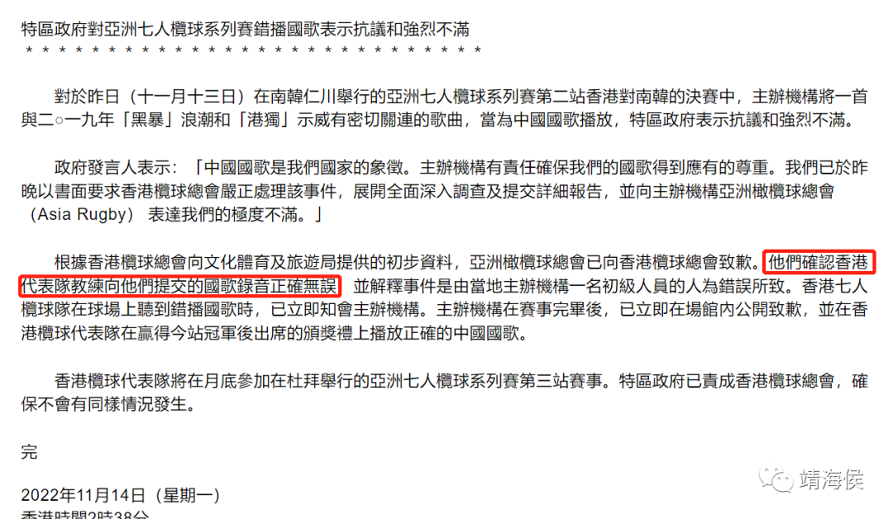

11月15日，亚洲榄球总会承认，“**没有把香港榄球总会提交的中国国歌交给韩国榄总，因为韩国榄总今年7月曾播放正确的中国国歌，所以以为对方已持有歌曲档案。**”

**二**

朋友及香港媒体指出，**香港榄球总会和亚洲榄球总会不仅在同一地点办公，而且在同一间办公室**（2001）**办公**。

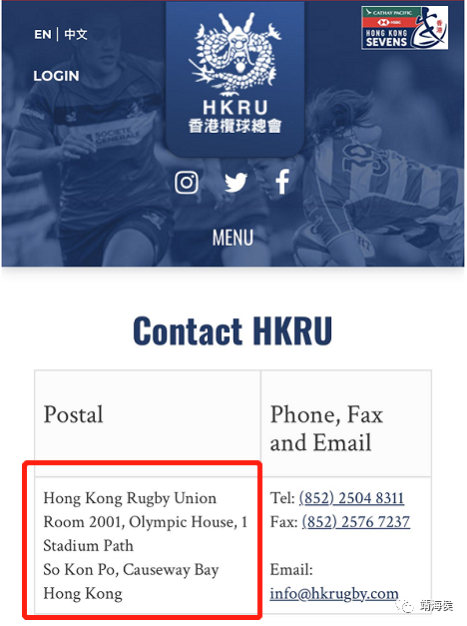

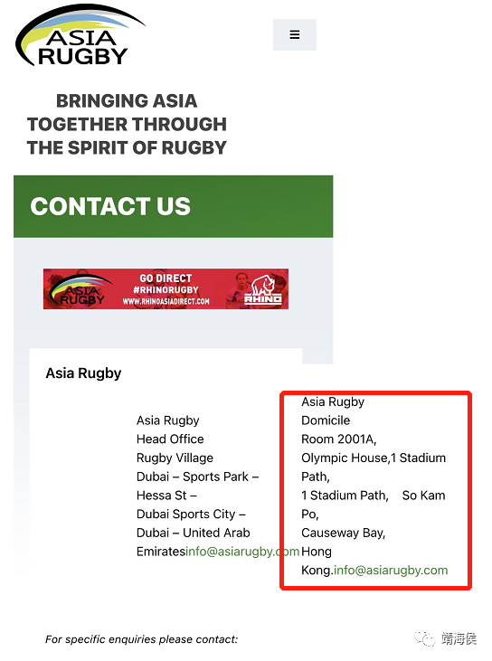

而**在调查结果未公布之前，香港榄球总会15日在声明中已经认可“将‘港独’歌曲当国歌播放”属“an unintentional error”（无心之失）。**

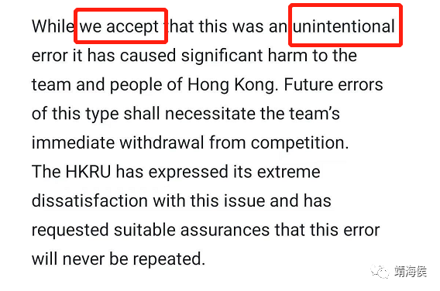

**三**

媒体进一步披露，香港榄球队比赛当日展示的区旗也不对。

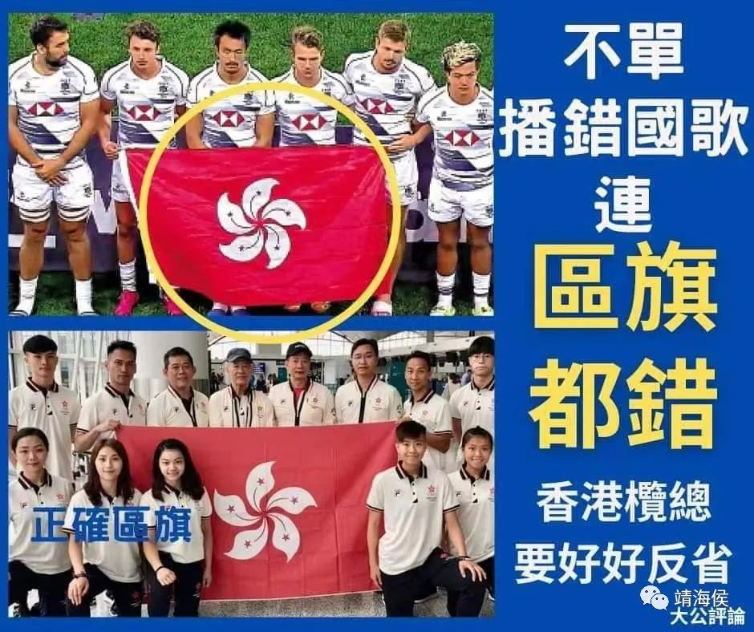

香港榄球总会对此回应说，**当港队获韩国榄总通知在决赛后和颁奖礼期间播放中国国歌时，一位前往南韩支持港队的球迷将该面区旗从观众席上交给球队，相信球迷行为并无恶意或任何不妥企图**。

**四**

“人为错误”可能还是可不能，“初级人员”故意还是没有故意，香港体育界资深人士有看法。

**港协暨奥委会义务秘书长王敏超**在香港电台节目《千禧年代》中认为，**一般参与国际赛事，开赛前听国歌录音，签名确认**。他不排除事件不只是个人问题，可能涉及团体，要很深入调查。

**香港足球总会主席贝钧奇**接受大公报记者访问时强烈要求，主办机构必须彻底查出错始末，是否有搞事者渗透其中并严惩。他认为，**低级职员犯低级人为错误的情况不可能出现，因为播放国歌的资料库不可能存在无关歌曲，认为有关方面绝对不能不了了之**。

**五**

事出反常。

1.**韩国榄球总会**的所谓“初级人员”将“港独”歌曲当国歌播放；

2.**亚洲榄球总会**应该按规定程序提交正确国歌而没有提交**；**

3.**香港榄球总会**事先不核准，事后即认可事故属“无心之失”。

纵然确属是“无心之失”**（香港体育界资深人士认为相关可能性基本没有）**，涉及国体和尊严与荣誉的事，香港榄球总会是否应该更严谨认真一些？

当然，事情已经发生，最重要的是汲取教训，避免相关事故再发生。香港其他体育协会和比赛队伍是否因此能有些警醒和反思，在参加国际比赛前对相关工作做到“举轻若重”呢？

以及，香港主责体育赛事的文化体育及旅游局，是否应该对各协会和球队组织检查、加强培训、注重指引，提供更规范更严谨的操作指南，提出相关工作要求呢？

如此，**即便以后外地的主办机构还有“初级人员”可能犯错，但香港的工作做到位了，这种事也能确保“万无一失”。**

而归根到底，且无论真相如何，对于此事故的责任，香港球会方面难辞其咎，也有一份不可推卸的责任。

**附：香港榄球总会管理层**

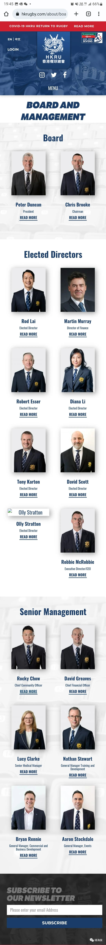

### 精选留言

用户设置不下载评论